Муниципальное бюджетное дошкольное
образовательное учреждение детский сад №47 «Елочка»
г. Улан- Удэ

ПРОЕКТ
«Разноцветная карусель»

Группа №11 «Пчёлки»

Воспитатель: Павлова А.И.

2024 г.

Проект: «Разноцветная карусель» в 11группе «Пчёлки»
Подготовила и провела: Павлова Анастасия Ивановна
Срок реализации: с 9 сентября 2024 – 25 октября 2024
Вид проекта: долгосрочный
Тип проекта: познавательно-исследовательский, игровой
Участники проекта: дети, воспитатель, родители.
Актуальность проблемы: Главным признаком предмета для ребёнка – дошкольника является цвет. Цвет воздействует на эмоциональную сферу ребенка, участвует в процессе художественной деятельности, формирует художественный вкус. Дидактические игры, направленные на сенсорное развитие детей, (в частности, на развитие чувства цвета) обладают большими возможностями. В процессе разнообразных дидактических игр дети учатся выделять цвет предметов, называть цвета, сравнивать предметы по цвету, группировать их по сходству в цвете. Все эти действия развивают и закрепляют знания и представления детей о цвете, способствуют формированию чувства цвета, развивает наблюдение, мышление, обогащает речь.
Цель: формирование у детей младшего дошкольного возраста представления о сенсорных эталонах цвета.
Задачи: Закрепить у детей знания основных цветов, умения различать их;
• Находить предметы заданного цвета в окружающей среде;
• Научить группировать предметы по цвету и отдельным цветовым деталям;
• Развивать наблюдательность, цветовое восприятие, внимание;
• Развивать речь и словарный запас детей.

Работа с родителями: Домашнее задание:
1) играть с детьми в семье в игры для закрепления цвета дня.
2) подобрать игрушку для создания коллективной работы.
3) Помощь в создании игр, пополнении РППС группы
Предполагаемый результат: Закрепление знания о цвете, повышение развития связной речи, воображение детей, развитие детского творчества.

Формы работы с детьми: игровая, словесная, познавательная, творческая, исследовательская, взаимодействие с родителями и сотрудниками ДОО

ОО | Организация совместной деятельности взрослого и детей | Организация развивающей среды
Соц-комразв | Беседа: «Давайте знакомиться – я, красный цвет!»(жёлтый, синий, зелёный) «Что у соседа красного цвета», «Собери букет», «Найди пару», «Разноцветная уборка» Цель: развивать умение группировать предмету по цвету | Атрибуты к С/р играм  Атрибуты для трудовой деятельности. Оборудование: корзины (желтого, красного, зеленого, синего цветов, разноцветные игрушки.)
Позразв | «Найди и назови все желтое» (красное, синее, зеленое), «Найди желтый цвет на одежде друга»; «Найди свою пару», «Я найду цвет везде», «Найди цвет вокруг себя», «Выложи по контуру». Знакомство с геометрическими формами– круг, квадрат, треугольник. Наблюдение за растениями в «зеленом» уголке. | Подбор презентаций  Картинки и иллюстрации для д/и  Материалы для конструирования
Реч разв | Чтение потешки: «Солнышко – ведрышко» Просмотр мультфильма «Про цыпленка». «Драматизация сказки "Колобок" с элементами театрализации. Заучивание стихотворения: «Божья коровка» «Зеленая травка, зеленый листок».(Янушкевич М) «В небе ярко – голубом». (Ю. Прокопьева) Чтение сказки: «Радуга», Заучивание потешки «Радуга – дуга». | Подбор х/л для чтения и обсуждения, пересказа, заучивания стихотворений и др  Плакаты, картинки для рассказа, пересказа и др  Просмотр мультфильма «Радуга - дуга».
Худ-эст разв | Аппликация крупой «Цыпленок».Рисование «Божья коровка» мультфильм «Голубой щенок». Раскраска «листочков» Коллективная работа с детьми «Радуга – дуга». | Материал для изодеятельности детей;  Выставки  Подбор музыкальных произведений
Физ разв | Желтая гимнастика: «Цыплята» «Посади бабочку на цветок»Красная гимнастика: «Божьи коровки». «Найди красный домик» развитие мелкой моторики рук «Мозаика», «Лягушата», Разноцветная гимнастика. | Атрибуты для игр, различных гимнастик

Приложение 1
Знакомство с желтым цветом
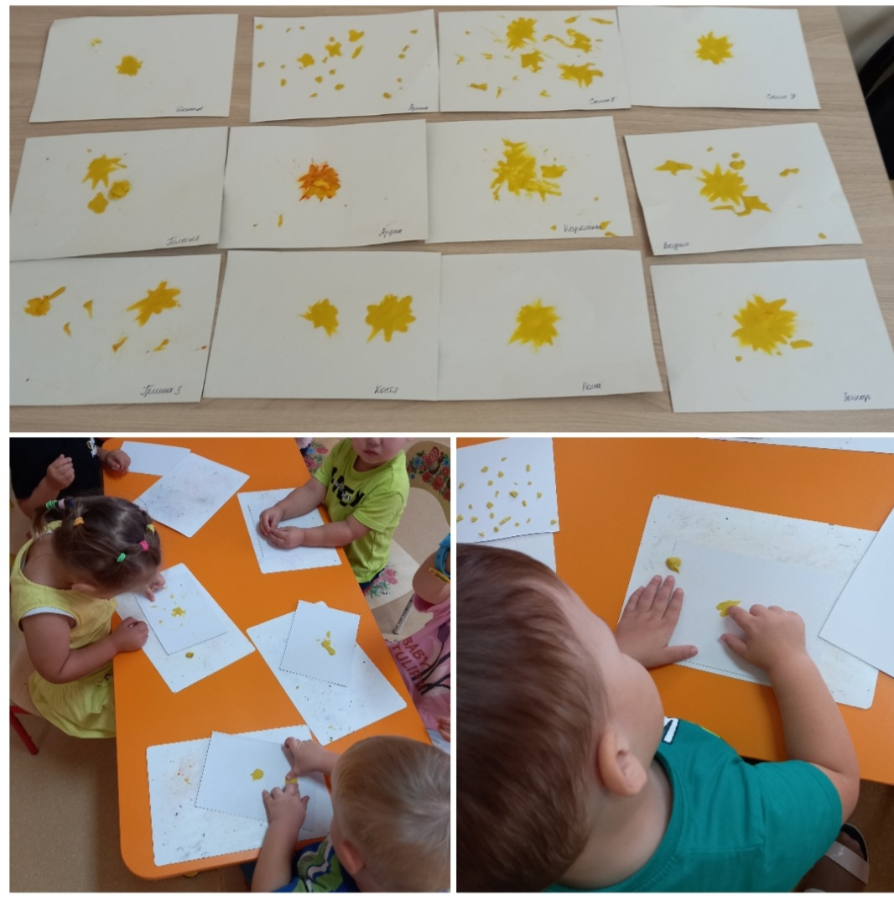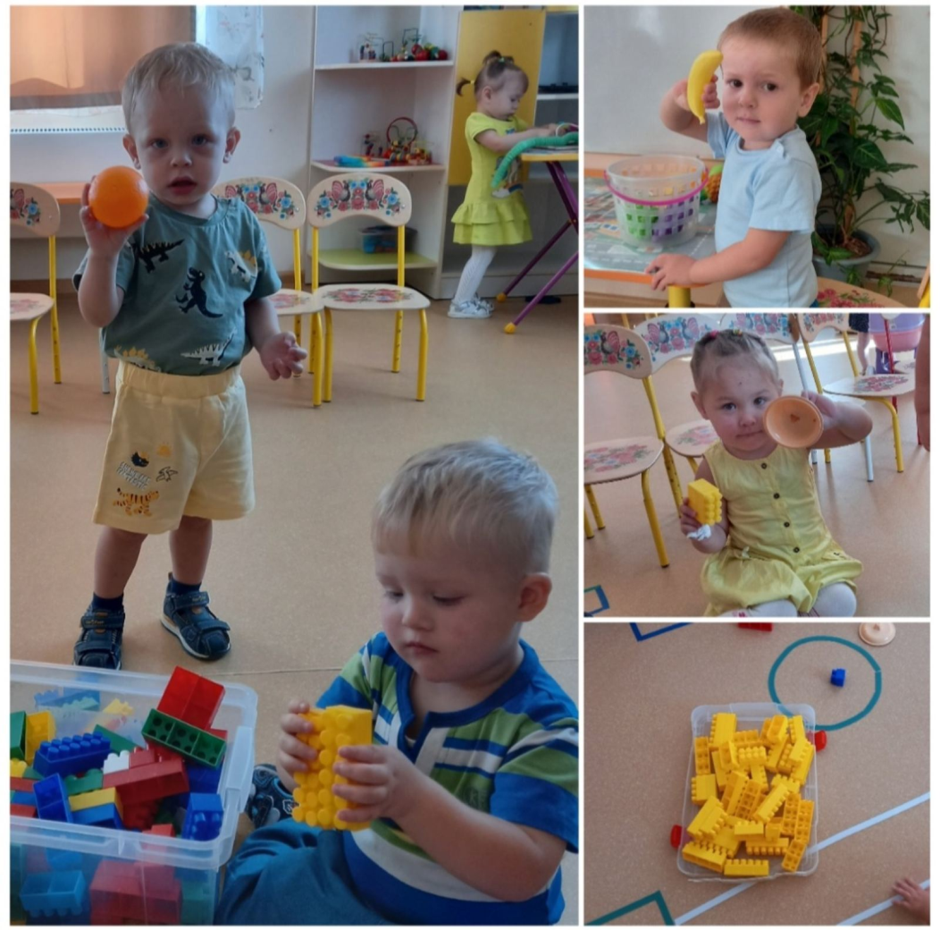
«Здравствуй солнышко-лучистое» «Желтый цвет вокруг нас»

Знакомство с красным цветом
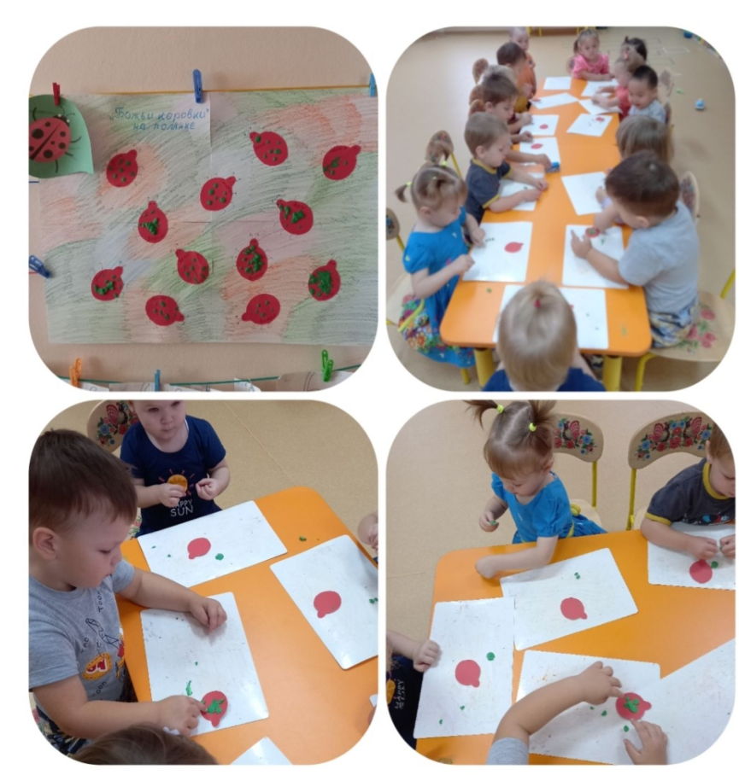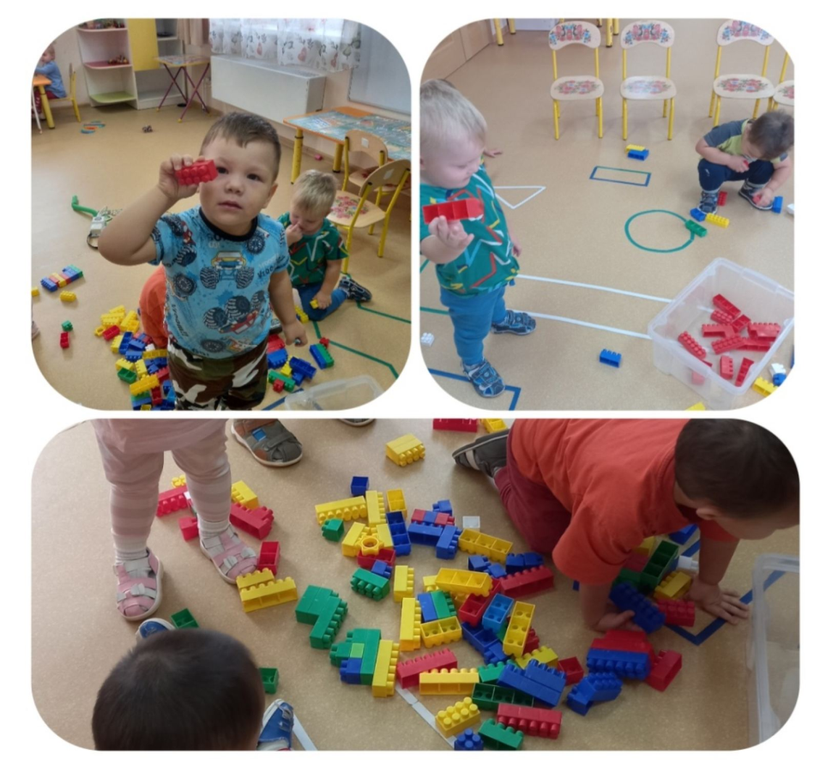

«Божья коровка на полянке» «Найди красный кубик»

Приложение 2
Просмотр мультфильмов
«Разноцветные ладошки»
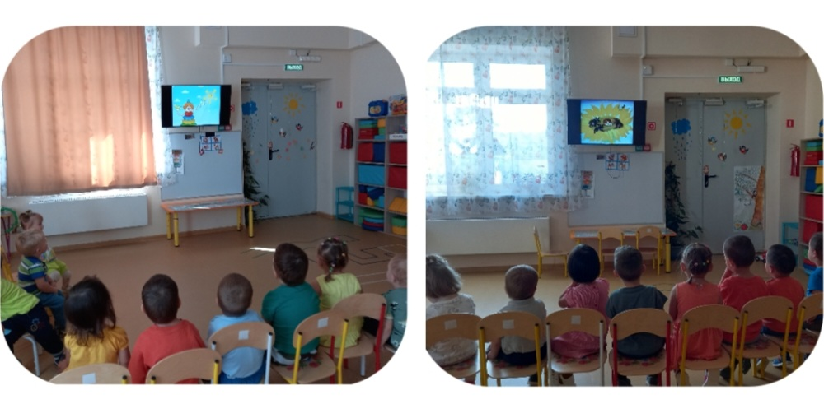

План конспект.
Тема: «Желтый цвет».
Цель: формировать представления о желтом цвете, развивать зрительное восприятие и мелкую моторику, сравнить вкусовые качества фруктов (банан и лимон, упражнять детей в нахождении предметов заданного цвета, поддержать положительный эмоциональный настрой в ходе занятия.
Оборудование: кукла Катя в желтом платье и платочке, желтые шарики, цветочек, бабочки, желтые колечки, игрушки, банан, лимон, тарелочки, салфетки, солнышко из картона, желтая краска, зеркало.
Ход занятия : 3-4 детей усаживают полукругом вокруг стола напротив воспитателя.
- Дети, сегодня у нас гости, посмотрите вокруг, как у нас красиво, висят желтые шарики. Смотрите, как их много. Солнышко желтое нам светит.
1. Дыхательные упражнения.
- Детки, посмотрите, что у меня есть? Цветочек! Красивый, желтый цветочек. Как приятно он пахнет. Смотрите, как я нюхаю цветочек (воспитатель показывает).
- А теперь понюхайте вы, молодцы.
- Ой, а к нам летят бабочки. Посмотрите, какие они красивые, желтые бабочки. Давайте мы на них подуем, чтобы они полетели. Посмотрите, как я буду это делать. Вдыхаем носиком и выдыхаем (показывает).
- А сейчас попробуете вы, я вам раздам бабочки и мы все вместе подуем на них, чтобы они полетели. Молодцы.
2. Игра «Кто в гости к нам пришел?»
Воспитатель стучит под столом.
- Ай, детки, кто-то к нам стучится – тук-тук!
- Давайте спросим, кто там? (дети повторяют).
- Молодцы. А к нам в гости пришла кукла Катя, в желтом платье и в желтом платочке, бантик у нее тоже желтый.
- Здравствуйте, дети!
- Здравствуй, кукла Катя! Дети, поздоровайтесь с куклой Катей! (можно поздороваться за ручку).
- Кукла Катя, посмотри на наших деток, какие они красивые, в желтых футболках, как и твое платье.
- Детки, кукла Катя хочет с нами поиграть. Ой, она нам что-то принесла.
3. Сравнение вкусовых качеств банана и лимона.
- Ну-ка, посмотрим. Ой, что это? Банан желтый и лимон, тоже желтого цвета, как бантик у куклы.
- Детки, банан у нас сладкий фрукт, а лимон – кислый. Давайте попробуем (воспитатель на тарелочке дает детям кусочек банана).
- Ой, как сладко, вкусно! (Затем дает лимон на пробу).
- Ой, как кисло! Детки, банан сладкий, а лимон кислый.
- Вот, возьмите салфетки, они у нас тоже желтые. Давайте вытрем ротик салфеткой.
4. Нанизывание колечек
- Ребятки, кукла Катя нам еще что-то принесла. Давайте посмотрим.
- Ай, колечки, желтые, как платье куклы, как шарики. Сейчас кукла Катя посмотрит, как вы будете нанизывать колечки (воспитатель раздает стержни для колечек).
- Давайте вместе нанизывать колечки (если дети затрудняются воспитатель подходит к детям и помогает).
- Молодцы, все правильно собрали колечки.
5. Игра «Найди такой же».
Перед занятием в разных местах разложены игрушки желтого цвета.
- Дети, мы устали, давайте погуляем по комнате. Кукла Катя хочет, чтобы вы в комнате поискали игрушки, такого же цвета, как ее платье, как этот шарик, желтые.
Ребята вы молодцы все выполнили.

Приложение 3
Стихи - потешки
Жёлтый — самый яркий цвет!  Словно солнце, первоцвет,  Ярко-жёлтая кувшинка,  А в ромашке — серединка  Т. Красюк  Что такое жёлтый цвет?  Это солнца жаркий свет,  Это яркие "Газели",  Что спешат во все концы.  Вот такие хитрецы...  Жёлтый - это глазик средний  Светофора и... цыплятки,  Мамы-курицы ребятки,  Что клюют пшена горошки,  Тоже жёлтые немножко. | Е. Карпенко  Утром солнышко встречай:  Наливай лимонный чай,  Мажь скорей на бутерброд  Вкусный и полезный мед!  Солнца лучик, сласти в сотах  И лимон - оттенков желтых.  В. Косовицкий  Желтый видим в небе круг,  Оживает всё вокруг,  Это солнце - желтый цвет  Дарит нам тепло и свет. | Жёлтый - месяц в небосводе  И подсолнух в огороде.  В поле жёлтая пшеница  Золотисто колосится,  С жёлтой грудкой в зиму птичка  Нарисуется синичка.  ///  А у курочки-наседки,  Будто одуванчик, детки.  Л. Разумова  Цвета жёлтого, Дружок,  Будет солнышко, песок,  Звёзды, лампочка, утята,  И подсолнух, и цыплята.
РАЗНОЦВЕТНЫЕ ФИЗКУЛЬТМИНУТКИ ДЛЯ ДЕТЕЙ  Если б все на свете было  Одинакового цвета,  (Вращательные движения головой.)  Вас бы это рассердило  Или радоволо это?  (Наклоны головой вперед-назад.)  Видеть мир привыкли люди  Белым, желтым, синим, красным…  (Руки на поясе, наклоны туловища влево-вправо.)  Пусть же все вокруг нас будет  Удивительным и разным!  (Прыжки на месте на левой, правой, двух ногах.) | Колобок  Замесила бабушка ни булки, ни оладушки,  (Руки сцеплены в замок, круговые движения влево-вправо.)  Доставала из печи  (Руки вверх, в стороны, вниз.)  Ни пирог, ни калачи,  (Повороты туловища влево-вправо, руки в стороны.)  Как поставила на стол,  (Приседания.)  Он от бабушки с дедушкой ушел.  (Прыжки.)  Кто же бегает без ног?  (Хлопки в ладоши.)  Это желтый КОЛОБОК! | Желтый шар  Кто-то утром, не спеша,  (Ходьба на месте)  Надувает желтый шар,  (Дети дуют и разводят руки.)  А как выпустишь из рук –  (Поднять руки вверх, хлопок.)  Станет вдруг тепло вокруг.  (Поворот.)  Что это за шар?  «Солнце».

